Внимание! Турник крепить на ровную вертикальную поверхность.

Инструкция по эксплуатации

ПРАВИЛА ТРАНСПОРТИРОВКИ, эксплуатации И ХРАНЕНИЯ

Изделие в заводской упаковке может транспортироваться с соблюдением правил, действующих на данном виде транспорта и требований к транспортной маркировке.
Турник должен храниться в сухом, отапливаемом помещении.
После каждой тренировки вытирать все поверхности сухой салфеткой.

Гарантийные обязательства

Изготовитель гарантирует соответствие изделия техническим требованиям при соблюдении потребителем условий эксплуатации и хранения.
Гарантийный срок эксплуатации – 12 месяцев со дня получения изделия потребителем. Гарантийный ремонт осуществляется только при наличии паспорта.

Сведения о рекламациях

В случае обнаружения дефектов и неисправностей изделия Потребитель имеет право предъявить рекламацию в течение 30 дней с момента получения изделия, а Изготовитель обязуется удовлетворить требования по рекламации в течение 30 дней с момента её получения.

Свидетельство о продаже

Дата _________ Выдал___________________________

Дата _________ Подпись покупателя_______________

ООО «Пумори – Спорт»

Турник потолочный

Паспорт – описание
700.916.5.000.000 ПС

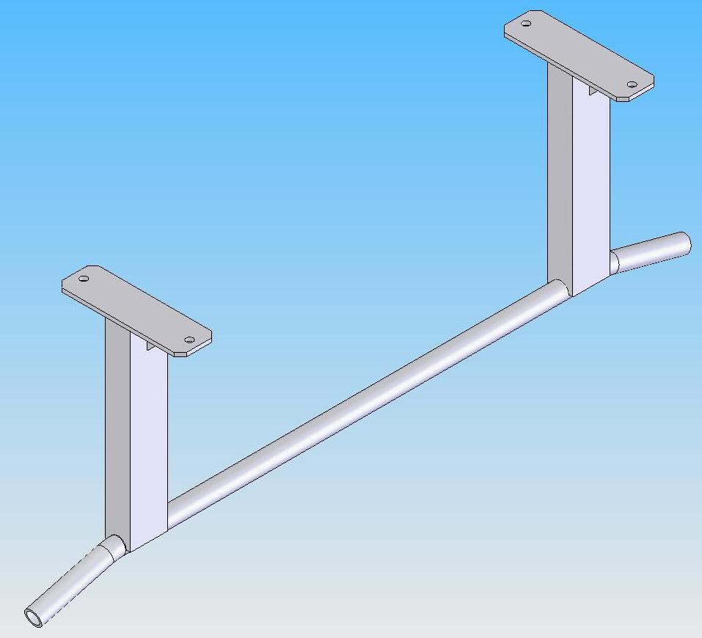

Россия, 620142, г. Екатеринбург, ул. Фрунзе, 35А
Тел.: (343) 287-93-70; 287-93-80
E-mail:psp@pumori.ru
www.pumorisport.ru

Техническое описание

Введение

Техническое описание предназначено для ознакомления с конструкцией турника, а также содержит данные и сведения об устройстве изделия, необходимые для обеспечения его правильной эксплуатации.

НАЗНАЧЕНИЕ

Турник предназначен для различных упражнений, развивающих мышцы рук, спины и живота. Рекомендуется для использования в спортзалах, фитнесс-клубах и дома.

ТЕХНИЧЕСКИЕ ДАННЫЕ
Габаритные размеры, не более:
Глубина, мм 200
Ширина, мм 1050
Высота, мм 375
Вес, не более, кг 8

УСТРОЙСТВО ИЗДЕЛИЯ
Турник - это сварная конструкция, перекладина выполнена из трубы ф26,8 мм, тяги из трубы профильной 60х40 мм фланцы из листа 6 мм для крепления к потолку, для этого во фланцах имеются отверстия Ф11 мм. По краям турника выполнена накатка сетчатая. В качестве покрытия используется полимерно-порошковое покрытие с лаком.
КОМПЛЕКТНОСТЬ

- Турник - 1

Комплектация крепежом осуществляется по согласованию с заказчиком за дополнительную плату.

Изготовитель оставляет за собой право на изменения конструкции, не ухудшающие эксплуатационные характеристики изделия.

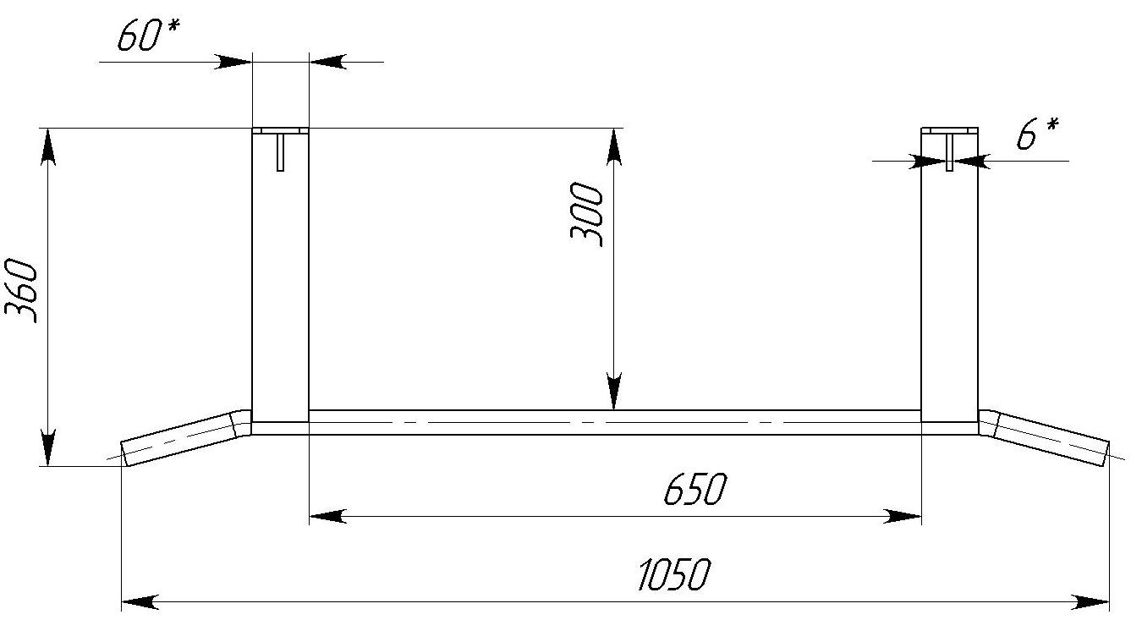

Монтаж

Станок рекомендуется устанавливать на монтажные болты М10х100.

СВИДЕТЕЛЬСТВО О ПРИЕМКЕ

Код изделия: 700.916.5
соответствует техническим требованиям конструкторской документации и признано годным для эксплуатации.

Приемку произвел ________________Дата выпуска13.06.12г.
^{(роспись )}
Приемку произвел ________________Дата выпуска _________
^{(роспись кладовщика ПС)}

